Л. Гальперштейн «Трамвай и его семья»

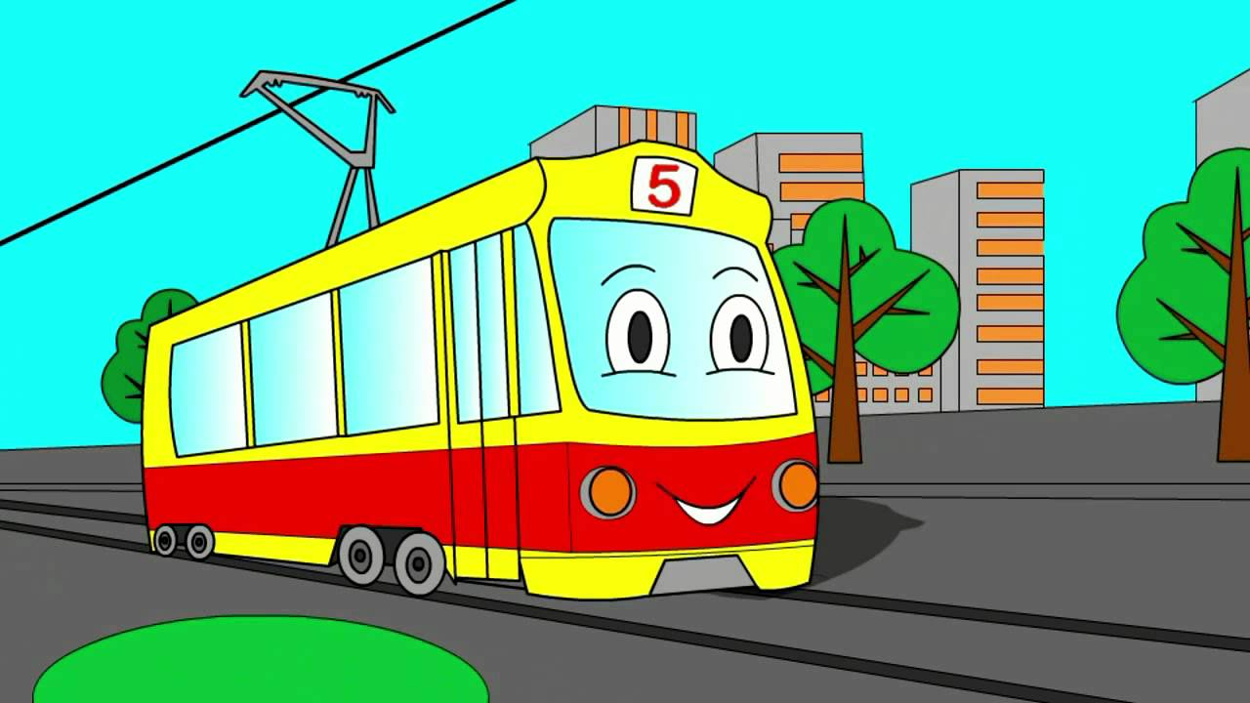
Тяжело было бы жить без трамвая в большом городе. Но большие города начали появляться уже несколько веков тому назад.
На чем же тогда ездили горожане?
Сначала придумали омнибус — большую многоместную карету. Слово «омнибус» — латинское, оно означает «для всех». Омнибусов давно уже нет, но слово оказалось живучим. Его кусочек — «бус» живет в названиях нынешних машин: «троллейбус», «автобус».
Когда появилась железная дорога, попробовали провести ее и в городах. Но паровоз на городской улице был слишком неудобен — он дымил, плевался паром и выбрасывал много искр. Для городской железной дороги паровоз заменили лошадьми. Так появилась конно-железная дорога. Народ называл ее просто «конка».
Прокладка рельсов стоила дорого, зато ехать по ним стало гораздо легче, чем по булыжной мостовой. По ровным, гладким рельсам две лошади тащили вагон с тридцатью, а то и сорока пассажирами. На передней площадке, на том месте, где теперь сидит вагоновожатый, стоял кучер с кнутом и вожжами.
Сначала нехитрая «техника» конки всех устраивала. Все новые и новые города обзаводились конно-железной дорогой. Но шли годы, города быстро росли. Все дальше разбегались их улицы по полям, по лугам, по пригородным рощам. Поездка на конке из одного конца города в другой занимала уже несколько часов. Да и пассажиров набиралось все больше; тесно становилось в вагончиках конки.
Города росли, а лошади оставались прежними. Лошадь нельзя заставить бежать быстрее и везти больше. Ее нужно заменить машиной. Но какой? Над этим все чаще задумывались ученые и инженеры.
Когда в 1837 году русский ученый Борис Семенович Якоби изобрел электродвигатель, он попробовал приспособить его для перевозки людей. Вскоре был готов электрический вагончик, ходивший по рельсам. В вагончик мог сесть человек. Правда, помещался он там с трудом: почти все место занимали батареи. Вагончик был набит ими как карманный фонарь. Якоби подсчитал, что такой вагончик с батареями в 12 раз дороже паровоза!
Почти сорок лет прошло, прежде чем появились первые электростанции. Теперь уже не нужно было возить с собой дорогие батареи, и в 1879 году появился первый трамвай.
Слово «трамвай» пришло к нам из Англии. Только оно произносится там «трэмвэй». «Трэм» — «вагон», «вэй» — «путь». «Трэмвэй» — «вагон, ходящий по путям, по рельсам».
Городские ребята хорошо знают, как выглядит трамвай. Многие даже могут нарисовать его по памяти: длинный вагон с большими окнами, спереди и сзади—двери, внизу — колеса, сверху—дуга, которая скользит по проводу. Вот и весь трамвай. Кажется, очень просто! А вот попробуйте ответить на несколько самых простых вопросов о трамвае. Думаю, что только немногие дадут правильные ответы.
Первый вопрос: почему у трамвая только один провод? Ведь для того чтобы включить настольную лампу, электроплитку, утюг или другой электроприбор, вы втыкаете штепсельную вилку с двумя ножками в розетку с двумя отверстиями. Значит, там два провода. Почему же у трамвая только один?
Оказывается, второй провод — это рельсы. Ток от электростанции идет по верхнему проводу, оттуда — в дугу трамвая, проходит через двигатель, а из двигателя — в колеса и по рельсам возвращается на электростанцию. Таким же образом питается током электрическая железная дорога.
Второй вопрос немного сложнее. Если посмотреть вдоль трамвайной линии, можно заметить, что провод подвешен не прямо, а зигзагами. Зачем это нужно?
Дуга трамвая прижата к проводу и на ходу трется об него. Верх дуги сделан из мягкого алюминия, чтобы провод не стирался. Зато сам алюминий стирается очень быстро. Если провод подвесить по прямой линии, дуга будет тереться об него все время одним и тем же местом и скоро совсем перетрется. А повесят провод зигзагами, он будет переходить по дуге от одного края к другому и обратно. Вы можете это увидеть сами, поглядев вслед идущему трамваю. Дуга стирается равномерно. А когда все-таки сотрется, ее заменят новой. Дуга стоит недорого, провода гораздо дороже.
Третий вопрос: где у трамвая двигатель? В самом деле, ведь никакого двигателя не видно ни спереди вагона, ни сбоку, ни внутри. Где же он спрятан? Двигатель — внизу, под вагоном. Моторный вагон трамвая едет на двух четырехколесных тележках. И внутри каждой тележки даже не один, а два двигателя, по одному на два колеса. Значит, у трамвая целых четыре двигателя, а ни одного снаружи не видно.
Четвертый вопрос: почему в моторном вагоне трамвая иногда начинает что-то тарахтеть под полом, как будто насос работает? Оказывается, там действительно воздушный насос. Он подает сжатый воздух для тормозов трамвая, для закрывания и открывания автоматических дверей. Звонок трамвая тоже не электрический, а воздушный. В прицепной вагон сжатый воздух поступает по резиновому шлангу.
Много рабочих занято прокладкой новых линий трамвая. Но в самых больших городах эти рабочие часто не прокладывают линии, а снимают их. По центральным улицам Москвы, Ленинграда, Киева трамваи не ходят. Почему? Ведь трамвай — такая удобная, такая нужная, а в больших городах прямо-таки необходимая машина!
И все-таки его заменяют троллейбусом. Что значит это слово? Окончание «бус» — это часть слова «омнибус» — «карета для всех». А «троллей» — «контактный провод». Троллейбус, как и трамвай, питается электрическим током от подвешенных над улицей контактных проводов. Но у троллейбуса нет рельсов. Хорошо это или плохо? Оказывается, хорошо!
Троллейбус катится мягко, почти неслышно, на своих резиновых шинах. Он словно идет в мягких домашних туфлях, а трамвай, сколько ни стараются его утихомирить, гремит своими колесами, словно коваными сапогами.
Если один трамвай испортится в пути, остановится на линии, за ним все трамваи станут. Они исправны, а ехать не могут — линия занята. А троллейбус откатят в сторонку, отсоединят от проводов — и путь свободен.
Провести в городе троллейбус гораздо дешевле и проще, чем трамвай. Ведь троллейбусу не нужны рельсы. Правда, ему зато нужен не один контактный провод, а два. Но все равно — подвесить второй провод куда проще, чем рельсы проложить. Поэтому все больше троллейбусов появляется не только в больших, но и в маленьких городах.
Но почему же такая хорошая машина появилась не сразу? Почему сначала всюду проводили трамвай? Может быть, инженеры просто не додумались до троллейбуса? Нет, дело не в этом.
Троллейбус — почти ровесник трамвая. Первый, опытный троллейбус построен в 1882 году. Только опыты с ним оказались неудачными. Резиновых надувных шин тогда еще не было, колеса у первого троллейбуса были такие же, как у телеги. А улицы в городах мостили булыжником. На булыжной мостовой быстроходный троллейбус подпрыгивал и раскачивался, как телега, несущаяся с горы. Понятно, что при этом его токоприемники все время соскакивали с проводов. И сколько ни бились инженеры, так и не смогли помочь этому горю.
Победил трамвай. Его вагон ровно катился по рельсам, дуга не соскакивала с провода. А троллейбус был осмеян, как гадкий утенок в сказке Андерсена.
Но прошло пятьдесят лет — и улицы больших городов покрылись гладким асфальтом. Бесшумно и плавно покатились по ним автомобили на упругих шинах. И тут пришло наконец время троллейбуса. На хорошей дороге он оказался лучше чем трамвай.

